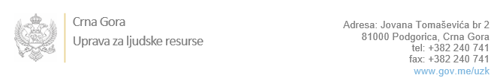

Br: 02-100/23-1963/14 29. jun 2023. godine

U skladu sa članom 47 Zakona o državnim službenicima i namještenicima ("Službeni list CG", br. 02/18, 34/19, 08/21 i 37/22), a na osnovu Izvještaja o provjeri znanja, sposobnosti, kompetencija i vještina kandidata br. 02-100/23-1963/13 od 29.06.2023. godine, Uprava za ljudske resurse utvrdila je

**LISTU ZA IZBOR KANDIDATA**

Po javnom oglasu br. 02-100/23-1963/3, objavljenom 26.05.2023. godine, za potrebe **Ministarstva kapitalnih investicija**, za radno mjesto:

**I Samostalni/a savjetnik/ica III, Direkcija za kapitalne projekte, Direktorat za kapitalne i IPA projekte**  - Izvršilaca: 1, na neodređeno vrijeme, - VII1 nivo kvalifikacije obrazovanja, Fakultet iz oblasti humanističkih nauka-engleski jezik:

**TAMARA MILANOVIĆ - ostvareni broj bodova 16.20**

Odluka o izboru kandidata donosi se u skladu sa članom 48 Zakona o državnim službenicima i namještenicima ("Službeni list CG", br. 02/18, 34/19, 08/21 i 37/22), i dostavlja Upravi za ljudske resurse najkasnije u roku od deset dana od dana prijema liste za izbor kandidata.

**Agron M. Camaj**

**DIREKTOR**

Dostavljeno:

- Ministarstvu kapitalnih investicija

- a/a